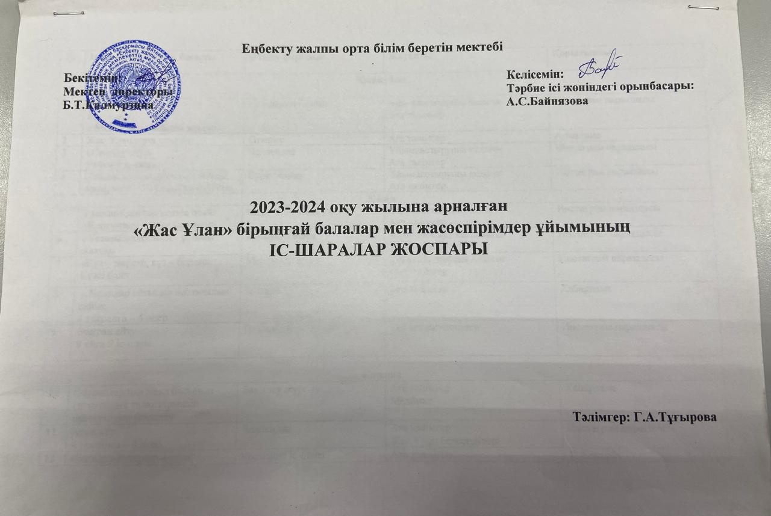
№ | Іс шаралар атауы, бағыты | Өткізу формасы | Жауапты | Қорытынды
Қыркүйек

1 | 1-қыркүйек  Білім күні  « Мектебім – мейірім мекені» | Салтанатты жиын | Ұйымдастырушы педагог  Аға тәлімгер | Инстаграм парақшасы
2 | Жас Ұландарға отырыс | Отырыс | Аға тәлімгер | Анықтама
3 | «Сергіту сәті»  9 айға 9 іс-шара | Челленджі | Ұйымдастырушы педагог  Аға тәлімгер | Инстаграм парақшасы
4 | Отбасы күніне арналған «Әкем, анам, мен – біз бақытты отбасы» | Сурет көрме | Ұйымдастырушы педагог  Аға тәлімгер | Инстаграм парақшасы
Қазан
5 | 1 қазан-Қарттар күніне орай «Қарттарым - асыл қазынам» | Мерекелік концерт | Ұйымдастырушы педагог  Аға тәлімгер | Инстаграм парақшасы
6 | «Ұстазы жақсының - ұстамы жақсы» | Қосымша шара | Ұйымдастырушы педагог  Аға тәлімгер | Инстаграм парақшасы
7 | «Күз – мереке, күз – береке»  Күзгі балл | Мерекелік шара | Ұйымдастырушы педагог  Аға тәлімгер | Инстаграм парақшасы
8 | «Ақындар айтысы» поэтикалық сайыс  4 тоқсанға – 4 өнер | Іс-шара | Аға тәлімгер | Хабарлама
9 | Әнұран айту  9 айға 9 іс-шара | Челленджі | Сынып жетекшілер | Инстаграм парақшасы
Қараша
10 | Оқушылардың жеке басының гигиеналық талаптарының орындалуын бақылау | Бақылау жүргізу | Аға тәлімгер  Медбике | Хабарлама
11 | Асық ату  4 тоқсанға – 4 өнер | Челленджі | Аға тәлімгер  Жас Ұлан белсенділері | Инстаграм парақшасы
12 | «Балалар-интернет-медиа қауіпсіздік» | Қосымша іс-шара | Аға тәлімгер  Жас Ұлан белсенділері | Хабарлама
13 | «Жас Ұлан» ұйымына Ант қабылдау рәсіміне дайындық | Дайындық | Аға тәлімгер  Жас Ұлан белсенділері | Инстаграм парақшасы
14 | Сыбайлас жемқорлыққа жол жоқ! | Тәрбие сағаты | Аға тәлімгер | Инстаграм парақшасы
Желтоқсан
15 | 1 желтоқсан – Тұңғыш президент күні | Мектепішілік шара | Ұйымдастырушы педагог  Аға тәлімгер | Инстаграм парақшасы
16 | «Жас Ұлан» ұйымының жиналысы | Отырыс | Аға тәлімгер | Хабарлама
17 | Біздің елдің ертеңі! Жас Қыран, Жас Ұлан ұйымына қабылдау | Қабылдау жиыны | Аға тәлімгер | Инстаграм парақшасы
18 | 16 желтоқсан – Тәуелсіздік күні | Сыныптан тыс шара | Ұйымдастырушы педагог  Аға тәлімгер | Инстаграм парақшасы
19 | Болашаққа хат  9 айға 9 іс-шара | Шығарма жазу | Аға тәлімгер | Инстаграм парақшасы
20 | «Төрлет, құтты Жаңа жыл!» 1-4 сыныптар  «Ғажайып Жаңа жыл» 5-8 сыныптар  «Жаңа жылым, бақ жылым-2022» 9-11 сыныптар | Мерекелік концерт | Ұйымдастырушы педагог  Аға тәлімгер | Инстаграм парақшасы
Қаңтар
21 | Ұлттық өнер көрмесі  4 тоқсанға – 4 өнер | Көрме ұйымдастыру | Ұйымдастырушы педагог  Аға тәлімгер | Инстаграм парақшасы
22 | 9 айға 9 іс-шара | Сыныптан тыс шара | Аға тәлімгер | Инстаграм парақшасы
Ақпан
23 | Ұланбасылар кеңесінің отырысы | Отырыс | Аға тәлімгер  Психолог | Хабарлама
24 | Оқуға құштар мектеп  9 айға 9 іс-шара | Сыныптан тыс шара | Ұйымдастырушы педагог  Аға тәлімгер | Инстаграм парақшасы
25 | «Қызға қырық үйден тыю» | Тренинг | Аға тәлімгер  Қыздар ұйымы төрайымы | Анықтама
Наурыз
26 | Алғыс айту күні!+ | Мерекелік шара | Аға тәлімгер  Класс жетекшілер | Инстаграм парақшасы
27 | 8 наурыз- Халықаралық Әйелдер күні  «Ана – бақыт, ана – жыр, ана – өмір» | Мерекелік концерт | Ұйымдастырушы педагог  Аға тәлімгер | Инстаграм парақшасы
28 | Домбырашылар күні  9 айға 9 іс-шара | Челлендж | Аға тәлімгер  Қазақ тілі мен әдебиеті пәні мұғалімі | Инстаграм парақшасы
29 | Ұлттық киім, ұлттық дәстүрді дәріптеу | Іс-шара | Аға тәлімгер  Жас Ұлан белсенділері | Хабарлама
30 | 22 наурыз – Ұлыстың ұлы күні | Мерекелік шара, концерт | Ұйымдастырушы педагог  Аға тәлімгер  Класс жетекшілер | Инстаграм парақшасы
Сәуір
31 | 1 сәуір- Күлкі күні | Бейне ролик түсірілімі, мектепішілік шара | Ұйымдастырушы педагог  Аға тәлімгер | Инстаграм парақшасы
32 | 7 сәуір-Дүниежүзілік денсаулық күні | Спорттық шара | Ұйымдастырушы педагог  Аға тәлімгер  Дене шынықтыру пәні мұғалімдері | Инстаграм парақшасы
33 | Туған өлкем фестивалі  4 тоқсанға – 4 өнер | Сыныптан тыс шара | Аға тәлімгер  Ұланбасы | Инстаграм парақшасы
34 | «Ғарышкерлер күні» | Сурет байқауы | Аға тәлімгер | Инстаграм парақшасы
35 | Шахмат ойнау  9 айға 9 іс-шара | Мектепішілік жарыс | Аға тәлімгер | Инстаграм парақшасы
Мамыр
36 | 1 мамыр – ҚР-ның халықтар достастығы күні | Сыныптан тыс шара | Ұйымдастырушы педагог  Аға тәлімгер | Хабарлама
37 | 7 мамыр – Отан қорғаушылар күні | Мерекелік концерт | Ұйымдастырушы педагог  Аға тәлімгер | Инстаграм парақшасы
38 | 9 мамыр – Жеңіс күні  «Бейбіт күн жасасын әлемде» | Мерекелік концерт | Ұйымдастырушы педагог  Аға тәлімгер | Инстаграм парақшасы
39 | Жасылмекен  9 айға 9 іс-шара | Сенбілік | Ұйымдастырушы педагог  Аға тәлімгер | Инстаграм парақшасы
40 | 25 мамыр – Соңғы қоңырау  Мерекесі | Салтанатты жиын | Ұйымдастырушы педагог  Аға тәлімгер | Инстаграм парақшасы

